Didaktische Kommentierung: Aufgabe Rechenmuster fortsetzen

Aufgabenmerkmale
Leitidee | Muster und Strukturen
Kompetenzbereich MaP sekundär (Leitidee) | Zahlen und Operationen
Bildungsstandard/s - Allgemeine Kompetenzen | Zusammenhänge erkennen, nutzen und auf ähnliche Sachverhalte übertragen
Bildungsstandard/s - Inhaltsbezogene Kompetenzen (Leitideen) | Gesetzmäßigkeiten in geometrischen und arithmetischen Mustern (z. B. in Zahlenfolgen oder strukturierten Aufgabenfolgen) erkennen, beschreiben und fortsetzen
Kompetenzstufe | III
Anforderungsbereich | Zusammenhänge herstellen (II)

Didaktischer Kommentar
Die Kinder müssen einerseits den Zusammenhang zwischen dem linken Term und dem rechten Term der Gleichung erkennen sowie die Struktur zwischen den Aufgaben erfassen.
Erkennen der gemeinsamen Struktur: Die Summe auf der linken Seite einer Gleichung entspricht dem Produkt der Faktoren auf der rechten Seite, wobei der 1. Faktor die Anzahl der Summanden angibt.
Die Anzahl der Summanden erhöht sich von Aufgabe zu Aufgabe jeweils um 1, wobei die Summanden die Folge aufeinanderfolgender ungerader Zahlen darstellt.

Anregungen für den Unterricht
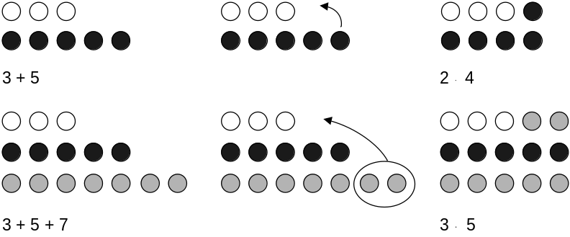
Das Verständnis für den Zusammenhang zwischen der linken und rechten Seite der Gleichung kann auf handelnder und bildhafter Ebene veranschaulicht werden.

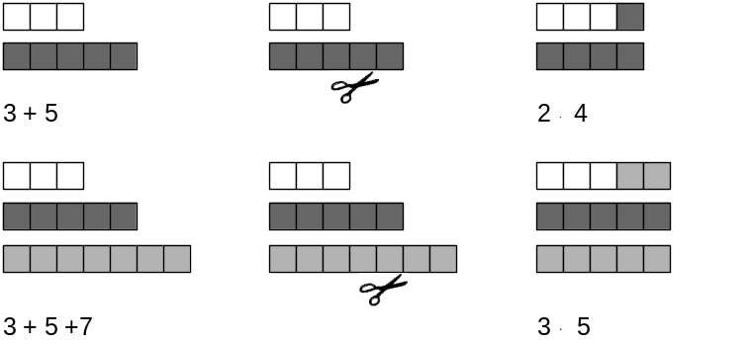
Auf Handlungsebene Material (Kastanien, Murmeln, Wende-plättchen, Steckwürfel…) umlegen
Bei bildhaften Darstellungen Einzeichnen von Pfeilen oder Abschneiden und Anlegen

